Operators
在DataStream转换的过程中，不管是那种类型的转换操作，都是按照同样的方式进行的：首先将用户自定义的fucntion封装到Operator中，然后将Operator封装到Transformation转换操作结构中，最后将Transformation写入StreamExecutionEnvironment提供的Transformations集合。通过DataStream之间的转换操作形成Pipeline拓扑，即StreamGraph数据结构，最终通过StreamGraph生成JobGraph并提交到集群上运行。

1.1Stream

StreamOperator

KeyBy
- keyby源码
保证key相同的一定进入到一个分区内，但是一个分区内可以有多key的数据；
是对数据进行实时的分区，不是上游发送给下游，而是将数据写入到对应的channel的缓存中，下游到上游实时拉取；
keyBy底层是new KeyedStream，然后将父DataStream包起来，并且传入keyBy的条件（keySelector）；
最终会调用KeyGroupStreamPartitioner的selectChannel方法，将keyBy的条件的返回值传入到该方法中；
流程：
1.先计算key的HashCode值（有可能会是负的）
2将key的HashCode值进行特殊的hash处理，MathUtils.murmurHash(keyHash)，一定返回正数，避免返回的数字为负
3.将返回特特殊的hash值模除以默认最大并行的，默认是128，得到keyGroupId
4.keyGroupId * parallelism（程序的并行度） / maxParallelism（默认最大并行），返回分区编号
注意：1.如果将自定义POJO当成key，必须重新hashcode方法，2.不能将数组当成keyBy的key
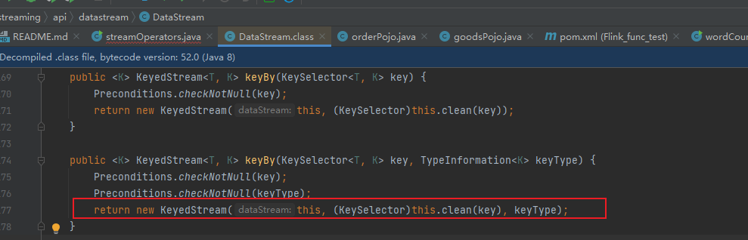
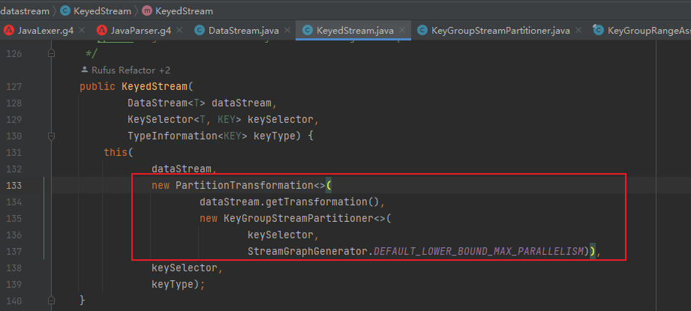

- 更改输出格式
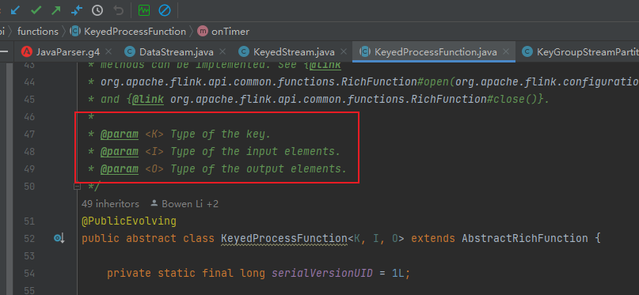

stream.process(new KeyedProcessFunction[String,Word, String] {
override def processElement(value: Word, ctx: KeyedProcessFunction[String, Word, String]#Context, out: Collector[String]): Unit = {
val rowkey = ctx.getCurrentKey //获取每一行的key
val rowvalue = value // 获取每一行的value
val output_value = s"key=${rowkey}###value=$rowvalue" //定义新的输出行
out.collect(output_value)
}
}).print()

Flatmap
[源码分析] 从FlatMap用法到Flink的内部实现 - 掘金 (juejin.cn)
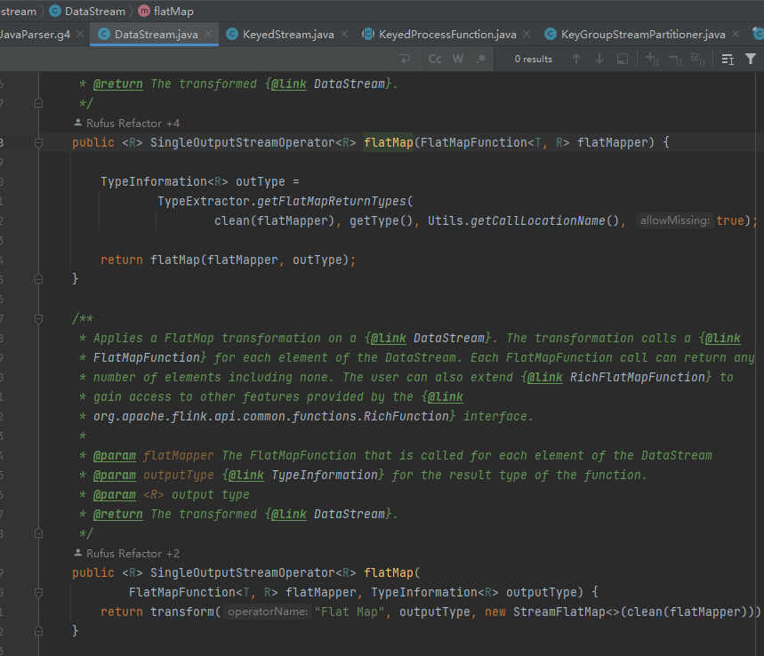
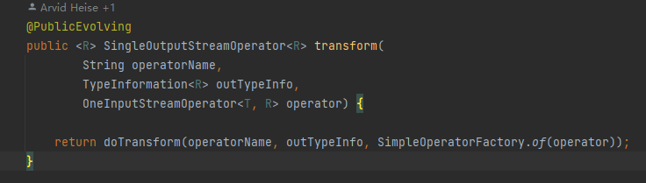
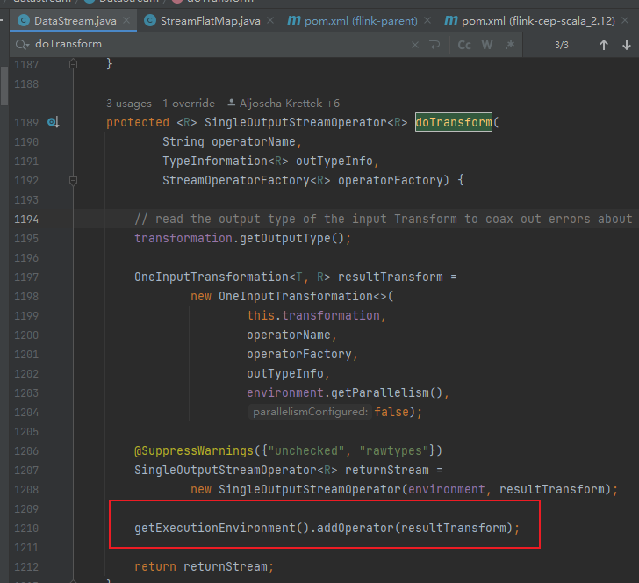

1.2 Batch

DataStructure

2.1 stream

2.1.1 DataStream
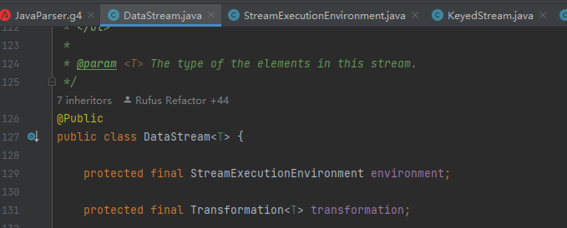
DataStream中包含了StreamExecutionEnvironment 和 transformation。
其中transformation保存了节点转换信息，最终会被添加到StreamExecutionEnvironment中的List<Transformation<?>>中，最终flink会依据该集合中注册的所有Transformation生成StreamGraph（待补充）。
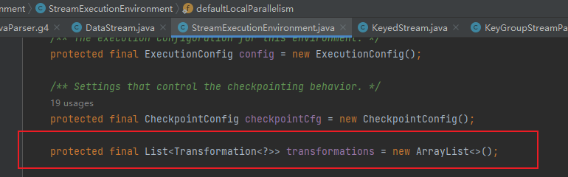

2.2 batch

2.2.1 DataSet

性能优化
3.1 配置算子连接策略
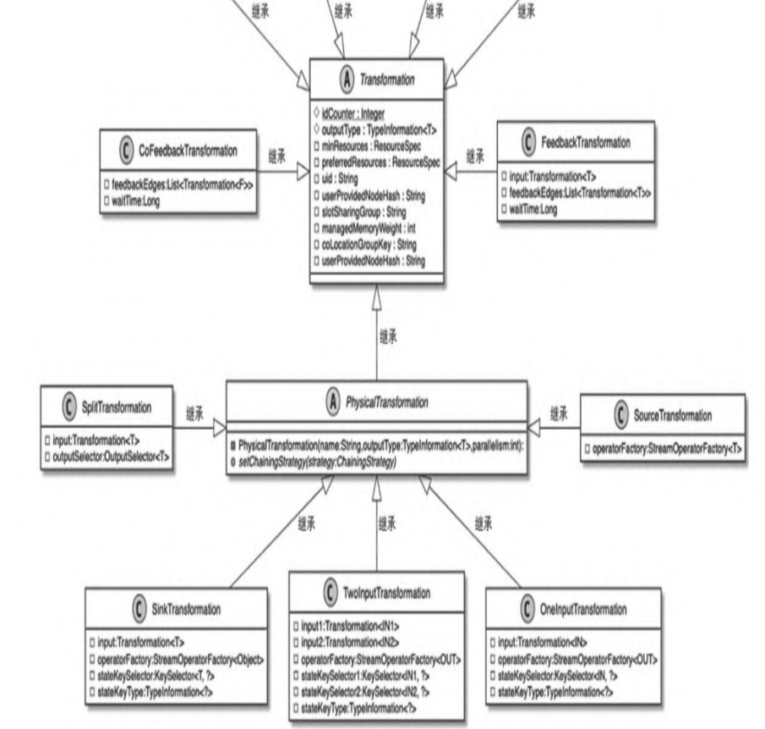

在Transformation的基础上又抽象出了
PhysicalTransformation类。PhysicalTransformation中提供了
setChainingStrategy()方法，可以将上下游算子按照指定的策略连
接。ChainingStrategy支持如下三种策略。
·ALWAYS：代表该Transformation中的算子会和上游算子尽可能
地链化，最终将多个Operator组合成OperatorChain。OperatorChain中的
Operator会运行在同一个SubTask实例中，这样做的目的主要是优化性
能，减少Operator之间的网络传输。
·NEVER：代表该Transformation中的Operator永远不会和上下游
算子之间链化，因此对应的Operator会运行在独立的SubTask实例中。
·HEAD：代表该Transformation对应的Operator为头部算子，不支
持上游算子链化，但是可以和下游算子链化，实际上就是OperatorChain
中的HeaderOperator。
通过以上策略可以控制算子之间的连接，在生成JobGraph时，
ALWAYS类型连接的Operator形成OperatorChain。同一个
OperatorChain中的Operator会运行在同一个SubTask线程中，从而尽
可能地避免网络数据交换，提高计算性能。当然，用户也可以显性调
用disableChaining()等方法，设定不同的ChainingStrategy，实现对
Operator之间物理连接的控制。

概念

4.1 状态
(60条消息) Flink 状态管理详解（超全收藏）_flink状态管理_000X000的博客-CSDN博客

(60条消息) Flink-使用checkpoint和savepoint进行快照恢复_if you want to allow to skip this, you can set the_Zong_0915的博客-CSDN博客

